出國報告（出國類別：考察）

100年「2011年空運演習」返國報告

服務機關：國防部空軍司令部
空軍第四三九戰術戰鬥機聯隊
姓名職稱：中隊長林青輝中校
分隊長徐蓉材少校
主任梁宏仁少校
分隊長陳秋燕少校
訓練官簡睿宇上尉
裝卸士巫岳霖上士
派赴國家：美國
出國期間：100年7月22日至8月1日
報告日期：100年8月30日
摘要
依國防部100年7月14日國作訓練字第1000002311號令，由國防部空軍司令部第四三九聯隊林青輝中校等6員赴美華盛頓州路易斯馬寇德聯合基地參加「2011年空運競賽」觀摩，期程自100年7月22日至8月1日。
「美國空運競賽活動」 (RODEO)，係美空軍空運機動司令部主辦，每2年舉辦1次之空運戰術競賽，參賽隊伍包含美國陸軍、海航、海陸等空運機部隊，並擴展為國際性友誼賽，本屆參賽計有比利時、韓國、瑞典、沙烏地阿拉伯、荷蘭、巴基斯坦、西班牙及地主國美國等8國參賽。
本次空運競賽觀摩，除與參賽隊伍及各觀摩國家達到軍事交流外，並與各友好國家充分交換資訊。於爾後實施聯合戰役或人道救援行動時，可挑選及規劃適當作戰伙伴，強化與各國軍事合作作為。
目 錄
壹、依據 02
貳、目的 02
參、任務執行概要 02
一、任務執行整備 02
二、執行情況 07
肆、建議事項 31
伍、結語 34
附圖 35

壹、依據:
依國防部100年7月14日國作訓練字第1000002311號令辦理。
貳、目的:
為增進臺、美軍事友好合作關係，本軍派員赴美國華盛頓州路易斯馬寇德聯合基地觀摩2011年空運競賽，進而與各參加國家進行軍事交流，厚植友誼，藉此機會相互學習，增進我國能見度，增進我空運部隊能力。
參、任務執行概要：
一、任務執行整備：
(一)出國日期：自100年7月22日至100年8月1日止。
(二)派赴國家、基地：美國華盛頓州路易斯馬寇德聯合基地 (美軍譯音，Join Base Lewis-McChord)
(三)演習名稱：2011年空運競賽(AIR MOBILITY RODEO 2011)。
(四)參加人員：
1、任務領隊：空軍第439混合聯隊第102空運機中隊中隊長林青輝中校。
2、任務組員：
(1)空軍第439混合聯隊第102空運機中隊分隊長徐蓉材少校。
(2)空軍第439混合聯隊第6醫務中隊後送分隊長陳秋燕少校。
(3)空軍第439混合聯隊第10空運大隊訓練官簡睿宇上尉。
(4)空軍第439混合聯隊第6修補大隊標訓主任梁宏仁少校
(5)空軍第439混合聯隊第101空運機中隊裝卸士巫岳霖上士。
(五)任務職掌：依本次任務領隊指導，規劃律定出國觀摩組員職掌如后：
1、任務領隊：
(1)擔任空運戰術競賽觀摩領隊，與美軍及參賽各國交流與協調代表。
(2)負責本案全般作業指導與監督管理，並規劃未來本軍參與空運演習風險管制、評估與整備，俾利相關計畫順遂。
(3)與參賽各國交換資訊，培養合作精神，以奠定未來合作良好基礎。
2、任務組員：
(1)徐蓉材少校：
A.辦理各項文件審查、處理與管制作業等相關事宜。
B.觀摩並比較各國對空降(投)、戰術起落、戰術裝、卸載，現行操作程序與要求標準，以為本軍各項標準操作流程修訂參考。
C.與各國交流技術程序、裝備、資訊及新的飛行技巧，促進彼此了解，為各國間技術合作奠定基礎。
(2)陳秋燕少校：
A.觀摩各國空中醫療後送，各項裝備及技術程序與風險管理作為，俾利我據以參考更新、採購裝備，並修訂空中傷患後送各項標準操作流程與風險評估。
B.與各國醫療人員交換資訊，增進我因應戰地或災區所衍生大量傷(病)患，以空運轉送之應變能力。
C.擬定計畫，包含患者裝、卸載作業、準備航程中所需醫療裝備、藥物、衛材及機內醫療裝備固定等各項要領與技術。
D.參酌美軍空中傷患後送中隊與基地醫務單位人員在職精進教育制度，俾利推行專業分級認證與規劃安排人員經管，提升整體醫療服務品質。
(3)簡睿宇上尉：
A.觀摩各國空中醫療後送、空投任務執行現況並比較各國空中醫療裝備差異，並比較各國空投執行能力。
B.協助任務領隊及其他組員於觀摩期間各項行政協調及行程安排，以利觀摩期間人員及資源有效利用。
(4)梁宏仁少校：
A.觀摩各國維修整補技術及戰時維修處理各項應變處置，以彌補現行技術程序不足。
B.參考各國對突發事件處理時，現行態度與反應，比較彼此間差異，以增進我反應速度。
(5)巫岳霖上士：
A.觀摩各國軍品裝、卸載程序技術及方式，以賡續精進我軍裝載技術及發展作為。
B.參考各國對空降(投)、戰術裝、卸載貨艙操作程序及要求標準，並與我現行方式做一對照，以了解其差異，俾利減少危險因子，增進戰果。
(六)行前整備：
1、100年5月30日，任務領隊受令參與空運競賽觀摩，並遴選組員。
2、100年6月3日，任務領隊召集組員分配任務及蒐整相關資料，先期整備工作。
3、100年6月13日與美國在臺協會聯絡官聯繫，辦理赴美簽證。聯絡官並表示將隨同本軍參與觀摩，協助安排行程。
4、100年6月20日取得美方此次競賽相關資料，依各組員專業領域分配，翔讀相關規則以利觀摩順遂。
5、100年7月14日，國防部核復本軍「2011年空運演習」人員出國計畫。
6、100年7月18日，任務領隊召集各組員，提示觀摩空運競賽注意事項，並針對此行觀摩重點與相關問題詳加討論，並確認已完成各項任務整備與文件，要求注意服裝、禮儀及軍紀等注意事項。
7、100年7月21日，奉戰訓處處長召見，訓勉本次為本軍第2次參與美空運競賽觀摩，期間除須多方瞭解美軍現行裝備及程序外，與各參賽國建立友誼，促進軍事交流，提升本國國際能見度。
二、執行情況：
(一)行程概要：
1、100年7月22日1630時，自左營搭高鐵至桃園轉機，2300時自桃園國際機場離境。
2、美國時間7月22日1900時，抵西雅圖國際機場，AIT連絡官及美軍布萊恩威里斯(Brian Willis)上尉、米斯(Meeds)下士接機，於2000時抵達路易斯馬寇德聯合基地後，完成住宿事宜。
3、美國時間7月23日0900時，完成觀察國會員報到手續(如附圖1)，下午主辦單位安排西雅圖城市導覽(如附圖2)。
4、美國時間7月23日1800時，參與主辦單位於古董車展示場(Marymount Event Center)安排烤肉聯誼餐會(如附圖3-11)。
5、美國時間7月24日0900時，舉行開幕典禮，由美空軍空運機動司令部司令雷蒙瓊斯(General Raymond E. Johns JR.)上將主持(如附圖12-15)。
6、美國時間7月24日下午至28日，參與各項競賽活動及基地飛行、修護、補給、支援、醫療單位觀摩。
7、美國時間7月25日1800時沙烏地阿拉伯邀宴各參賽國與觀摩隊伍。
8、美國時間7月29日0900-1100時於雷尼爾農場(Rainier Ranch)，舉行頒獎典禮，頒發各分項獎項。
9、美國時間7月29日1400時，參與閉幕典禮。
10、美國時間7月30日檢整裝備，0900時於4號棚場完成報離手續後出發至西雅圖國際機場。
11、美國時間7月31日0210時，自西雅圖國際機場離境，於本國時間8月1日0500時安抵國門。
(二)本屆(2011)空運競賽概要暨觀摩重點：
1、本屆競賽計有比利時、韓國、瑞典、沙烏地阿拉伯、荷蘭、巴基斯坦、西班牙及地主國美國等8國參賽，另包含本國共有20個國家派員觀摩。競賽內容主要以作戰任務全程需求考量，除能充分顯示運輸機功能外，各參賽隊伍更透過此一競賽相互學習及觀摩，進而強化國軍本職學能。
2、本軍觀摩項目包含重裝備空投、人員空降、短場落地、戰術裝(卸)載、倒車滑行、空中傷患後送、後勤維護支援、聯合空運檢查、平板建置、10噸鏟車駕駛、25噸裝載車引導、體能競賽及中隊運作等相關事項。
(三)與美軍交流重點報告：
1、美國時間7月23日1500時，主辦單位在古董車展示場(Marymount Event Center)舉辦烤肉晚餐會，邀請各國參賽人員參加；美空軍太平洋司令蓋瑞諾斯(Gary North)上將特與本軍任務領隊會談；另任務組員與韓國、沙烏地阿拉伯及哥倫比亞等國際參賽隊伍(觀察國)，針對C-130型運輸機海洋長途飛行及後勤支援事項，交換整備心得。(如附圖3-11)
2、美國時間7月27日1400時，本次競賽活動指揮官瑞克馬丁(Rick Martin)准將約見任務領隊(如附圖16)，並代表聯隊致贈紀念牌。馬丁准將於會中表達除歡迎本軍參與本年度空運競賽外，並交換紀念品，以維友誼長存。
3、美國時間7月28日0800時第62聯隊副聯隊長理查摩爾(Richard G.Moore JR.)上校與任務領隊會談(如附圖17)，表達歡迎參與，並致贈紀念品。
4、美軍規劃同乘飛行5架次(C-130型機4架次，C-17型機1架次)：
(1)7月25日觀摩C-17及KC-135型機地面機艙內部改裝作業(傷患後送型態)。
(2)7月26日同乘C-130H型機執行傷患後送競賽觀摩。
(3)7月27日同乘C-130型機日間重裝備空投、倒車滑行及戰術卸載1架次、夜間人員空降1架次。
(4)7月28日同乘C-17型運輸機地貌飛行(絕對高度500呎)執行重裝備空投、倒車滑車及戰術卸載1架次。
(四)本屆空運競賽觀摩情況報告：
1、所有國際參賽隊伍於7月18日前到達基地，且須依規劃落地時間觸地，因到達時間亦是競賽計分項目，主辦單位於24日分發本次競賽時程表，於飛行競賽前1日1600時始知曉執行之科目與航線，各隊依規劃開始執行競賽整備及航圖製作，以利隔日飛行競賽。
2、美軍第62聯隊於競賽期間，提供國際參賽隊伍空投貨品與裝備、器材物資處理車輛(MHE)及駕駛，協助國際隊伍裝載貨品裝備，各參賽隊伍須擬定裝載計畫，於裝載任務執行期間，依現行程序執行。
3、競賽分為6大項目，分數分配如下：
(1)空勤組員：佔所有分數50%。
(2)後勤維護支援：佔所有分數20%。
(3)戰術裝、卸載：佔所有分數12%。
(4)維安武力：佔所有分數8%。
(5)空中傷患後送：佔所有分數8%。
(6)體能競賽：佔所有分數2%。
4、本屆空運競賽6大項目觀摩重點報告：
(1)空勤組員
A.地面比賽項目包括發動機運轉裝(卸)載(ERO)、聯合空運檢查(JI)、運輸安全監控(ITV)、l0噸鏟車操作(10K Forklift)、25噸裝載車(25K K-load)操作與裝載、平板建置(Pallet Build-up)，各競賽項目均依相關規定與程序執行，須以高度合作默契及熟練操作技巧，方能於最短時間內完成，獲取佳績。(如附圖18-24)
B.重裝備空投(HE)及再補給空投(CDS)任務於執行空投貨物檢查時，參賽隊伍聯合檢查小組須檢查裝載物品裝置情況，其所故意錯置之問題部份為顯而易見之錯誤，其餘為看似正確卻存在缺點之易犯錯誤，旨在強化人員本職學能，落實聯合檢查功效；檢視重裝備空投貨品使用時間為10分鐘，檢視再補給空投貨品使用時間為6分鐘。
C.重裝備空投及再補給空投於日間實施，人員空降競賽於夜間實施，由美陸軍單位支援空降人員3員，惟夜間課目須配備夜視鏡方可參加。
D.飛行操作競賽場景以華盛頓州路易斯馬寇德聯合基地東面雷尼爾(Mt. Rainier)山脈為飛行競賽場地，該區域山區高度介於3000至5000呎，依競賽單位所設計低空航線，執行地貌飛行，全程保持絕對高度300呎(C-17保持絕對高度500呎)，空速250浬/時，須依地標及預定時間到達各轉彎點，航路沿途設計有火力威脅區(飛行中由裁判官提供)，須主動避讓及調整航線，於地貌飛行過程中，副駕駛須持續讀圖，並與正駕駛相互校對，以確證航行之準確。
E.於執行空投時，除依各項檢查程序外，空投品觸地點亦為重要評分項目，力求空投貨物接近目標區，以獲得高分。
F.短場落地競賽項目操作，於路易斯馬寇德聯合基地執行，其跑道長度3500呎，C-17型運輸機於競賽中亦使用該短跑道落地，本軍C-130型機飛行員平日即訓練此課目，本型機飛行員可輕易勝任。
(2)後勤維護支援：後勤維護競賽評比項目計飛行前檢查、修護技術及加油作業(如附圖25)，評比方式概述如后：
A.競賽項目由美方派遣裁判官，評核參與競賽隊伍是否依美軍技令所編列檢查項目表及有關參考資訊，翔實於規定時限內完成飛行前檢查，並簽證相關781表格等作業，經參賽隊伍完成飛行前檢查後，再由裁判官檢查，若發現缺點，將依據其嚴重等級進行扣分。
B.後勤維護競賽未限定人數及整備時間，本軍參訪美空軍參賽單位POPE TEAM，其派遣12位機務人員執行該機檢查前整備。
(3)戰術裝、卸載：由空勤人員競賽後，取該項成績計分。
(4)維安武力競賽部分，本項目以美軍地面部隊參賽為主，故不參加本項競賽。
(5)空中傷患後送：本次國際隊伍僅巴基斯坦參賽，韓國及約旦等則指派航空護理官觀摩，觀摩重點分述如下：
A.參賽組員由2位航護(FN)，3位航空救護技術員(AET)，由1員擔任空勤醫療組長（MCD），本軍現行編制，類似此編組。
B.觀摩美軍第302聯隊執行空中傷患後送，地面競賽部分，起始由空勤醫療組長確依飛行前檢查技令，指揮空勤醫療組員(AECM)於時限內完成所有攜行裝備檢整及全套飛行個裝穿戴，至C-17及KC-135型機執行機艙內部改裝(如附圖26)，由空勤醫療組員架設擔架模組、醫療裝備、固定攜行急救包並完成急救區佈置，最後由空勤醫療組長向全體機組員進行機前簡報，包括：患者、隨行照護人員總數、特殊傷（病）情和提示應注意事項等；與本軍現行空中救護之飛行前作業模式相仿。
(6)體能競賽為領隊、飛行組員擇2、修護組員擇1其餘組員擇1，共計5員，競賽項目計3項，為1.5英哩(2.41公里)跑步、1分鐘仰臥起坐及1分鐘俯地挺身，所有參賽隊伍皆須參加，跑步以5員時間總合，仰臥起坐及俯地挺身以5員操作次數總合計算(如附圖27)。
5、組員同乘飛行報告：
(1)7月26日安排同乘美軍第302聯隊空中傷患後送團隊，執行空中競賽項目(如附圖28)，觀摩重點如后：
A.由裁判官提供書面模擬傷（病）情資料後（模擬戰區約有7名遭受創傷、肢體骨折及已截肢傷患，需空運轉送，機艙內所有擔架組皆損壞，改由地面裝載(floor loading)，預計航程約1小時），開始計時評核。
C.飛行前簡報後，空勤醫療組員依飛行前檢查卡，完成攜行裝備之檢整，完成機艙改裝。
D.救護機於發動機不關車狀態下（ERO），開啟貨艙門，航空護理官（FN）與機場地面擔架組組長交班並執行快速檢傷，並由空勤醫療組長（MCD）指揮地面擔架組人員，執行傷病患裝載作業。
E.航程中競賽項目著重在驗證空勤醫療組員平日訓練成效與團隊默契；各項操作程序與本軍現行空中救護飛行前、中、後作業相仿。本軍空中傷患後送分隊，將持續加強各項緊急事故模擬情境操演，提升空勤醫療組員應變處置能力。
(2)7月27日安排同乘302聯隊C-130H型機重裝備空投競賽(如附圖29-34)。
A.提示階段：於美軍ONE STOP(類似我國之飛管分隊)參加任務組員飛行前提示(參加提示組員含飛行官、領航官、機械官及裝載長，與我國現行程序不同)。提示內容除一般例行條文外亦針對空投航線、各轉彎點作提示，過程中各組員皆針對本身專業提出對任務的疑問與建議，最後由任務機長逐一做決策及任務分派。
B.裝載階段：觀摩組員跟隨裝載長一同上場，執行飛行前檢查及貨物裝載作業，完成後組員即解散用餐，待飛行組員上場執行機長機前提示。
(3)7月27日安排同乘美軍駐德國瑞斯坦隊伍C-130J型機夜間人員空降競賽(如附圖35-38)。
A.提示階段：1400時本次競賽活動指揮官瑞克馬丁(Rick Martin)准將會見任務領隊，故未參加提示。
B.裝載階段：觀摩組員跟隨飛行組員上場，執行飛行前檢查(因本型機為C-130J型機，無機械官與領航官)，機長於跳傘人員上場後執行機前提示。
(4)7月28日安排同乘美軍阿特斯基地第97聯隊C-17型機人員空降競賽(如附圖39-42)。
A.提示階段：0800時第62聯隊副聯隊長理查摩爾(Richard G.Moore JR.)上校會見任務領隊，故未參加提示。
B.裝載階段：觀摩組員跟隨飛行組員上場，本批飛行任務組員為3員，執行貨物裝載作業及機前提示，貨物裝載為2塊平板，第1塊為空投使用，第2塊為戰術卸載使用。
F.落地後:滑至作業大坪執行戰術裝、卸載課目(區域及方式與C-130型機相同)，期間亦執行倒車滑行課目(為評分項目)，機組人員迅速依程序執行提示後開始操作倒車，直至停機後裁判官投出沙包標定位置，以為評分依據，完成倒車後旋即滑行至戰術卸載區域，完成提示後開始執行戰術卸載，貨物離開飛機後需落在指定範圍內，依據誤差計算成績，本課目與我軍C-130型機現行程序相同，將依觀摩所得，持續要求操作人員，以為參賽前訓練及整備。
6、其他活動規劃：
(1)本次參賽隊伍共計39隊，各隊於馬寇德路易斯聯合基地軍機展示場草坪搭設專屬帳篷(如附圖43)，供參賽隊伍休息及交流使用，另帳蓬內皆備有紀念品或該隊伍駐地特色小吃，提供販售或邀請國際友人品嚐，氣氛融洽。
(2)24日開幕式於基地停機大坪舉行，由美空軍空運機動司令部司令雷蒙瓊斯(General Raymond E. Johns JR.)上將主持，典禮除介紹國際參賽與觀摩隊伍外，並強調本次競賽重點為安全、程序及國際交流等要項，典禮後即開始各項競賽。
(3)29日閉幕典禮於4號棚廠舉辦(如附圖44)，由本活動指揮官瑞克馬丁准將主持，共計頒發17項主要獎項。
7、參訪美軍446聯隊空中傷患後送中隊：
(1)由美軍布萊恩威里斯上尉陪同，赴第446聯隊空中傷患後送中隊（成立迄今已53年）參訪（如附圖45），該中隊中隊長哈伯上校，除親自說明美軍空中救護執行現況外，針對本軍空中傷患後送分隊與該中隊相同，為因應戰地大量傷患而成立，甚感興趣，並對我軍蒞臨參訪，表達熱切歡迎之意。
(2)第446聯隊空中傷患後送中隊主要負責的任務為對駐歐美軍的空運轉送作業，另支持部份中東及中亞的空中救護任務。
(3)哈伯上校建議可派員參加國際空中傷患後送醫療照護年會(舉辦RODEO空運競賽前實施)，這場國際性座談會將由各國參與者提供傷患運送及中途醫療照護經驗分享，探討病患診療管理、訓練平台及最新的醫護研究及科技，與會者將可從中學習及提升部隊作戰、人道救援及救災作業醫療後送能力。
8、國際軍事交流：
(1)本軍針對亞洲參賽國韓國交流參賽經驗，韓國先前已獲邀參加5屆觀察員，本次為第4次參賽，航線為自韓國起飛後經關島、太平洋夸賈林(Kwajalein)島、夏威夷、加州崔維斯空軍基地再至空軍馬寇德基地，競賽結束後，亦由該航線返國。
(2)沙烏地阿拉伯位於7月25日1800時，邀請各國參賽隊伍、觀摩國家及美軍參賽隊伍領隊餐敘(如附圖46)，以增進彼此瞭解，建立國家軍事互信，並交流海洋長途飛行相關心得與致贈紀念品，充分達到國際軍事交流目的。
肆、建議事項：
一、如規劃後續參加競賽，參考韓國參賽隊伍，共派遣36員，其中領隊1員、參賽人員20員，空中傷患後送觀摩1員，軍事記者1員，餘13員後勤維護組員。建議本軍專業人力配置為小組長1員(修護官)，裝載長2員(執行飛行前/後檢查)及發動機、螺旋槳、儀電、液壓、環控、裝配、航電等各專長1員，共計10員，參與競賽專業人員遴選具本專長合格簽證A等級能力，並具7年以上工作經驗者，完成參賽人員彼此專長交互訓練，以確保各專業人力僅派遣1員情況下尚能相互支援
二、本軍現行空中傷患後送，與非預期性本(離)外島空中救護任務，空勤醫療組員均持續接受在職精練教育與訓練，專業本職學(技)能已臻成熟，於本次觀摩期間，已獲得美軍提供空中救護各類操作程序、檢查表與風險管理評估作為，提供本軍教準部賡續制訂發展相關檢查卡、技令與手冊等運用，據以執行空中救護作業及訓練。
三、為提升空中傷患後送品質、增進人道救援及救災作業醫療後送能力，建議可派員參加國際空中傷患後送醫療照護年會(每2年舉辦乙次，於空運競賽前舉行)。
四、針對美軍傷患後送競賽所規定之空勤攜行急救包和醫療裝備，包括：各式急救裝備，電源轉換器；10公升液態氧氣槽與火警防煙氧氣面罩等（如附圖47）；本軍部分裝備缺裝及數量不足，建議儘速建案籌補，俾利救護任務遂行。參考美軍空中救護人員經管訓練流程，因應我方實務需求，規劃各類空中救護人力分級認證制度，俾利儲備災難或戰時所需之空中救護能量
五、考量增加本軍夜間支援能力，建議增購夜視鏡、TCAS防撞系統以提升飛行任務安全性及成功率，以達本型機全天候作戰之能力。
伍、結語：
一、藉本次空運競賽觀摩，除與參賽隊伍及各觀摩國家達到軍事交流外，並與各友好國家充分交換資訊。於爾後實施聯合戰役或人道救援行動時，可挑選及規劃適當作戰伙伴，強化與各國軍事合作作為。
二、由此次觀摩，深刻體認美軍針對軍事作戰行動訓練重點與要求，落實「為戰而訓、戰訓合一」目的，於全球作戰時提高其戰場存活率，未來規劃C-130型機精練訓練課目中，運用模擬機與飛行術科加強訓練，建立飛行組員作戰觀念與戰術運用，精進各人員技能，培養團隊默契，並與各國培植深厚軍事友誼，增進國際交流與接軌，拓展國內軍事人員國際視野，以提升整體作戰能力。

附圖1：報到 | 附圖2：西雅圖市區導覽
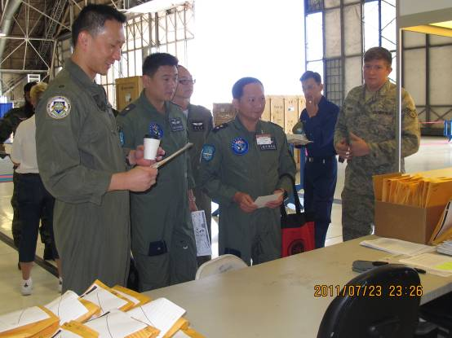 | 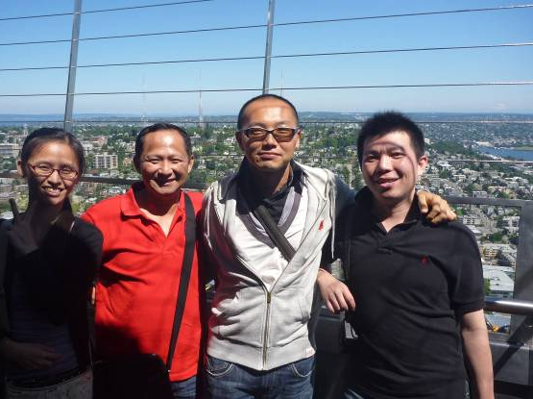
附圖3：烤肉聯誼餐會 | 附圖4：與美空軍太平洋司令  蓋瑞諾斯上將會談
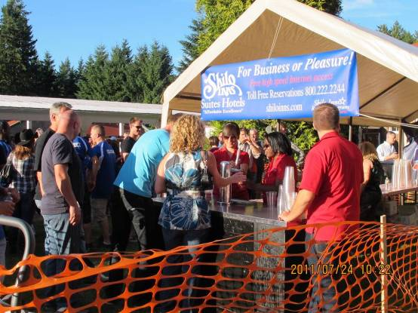 | 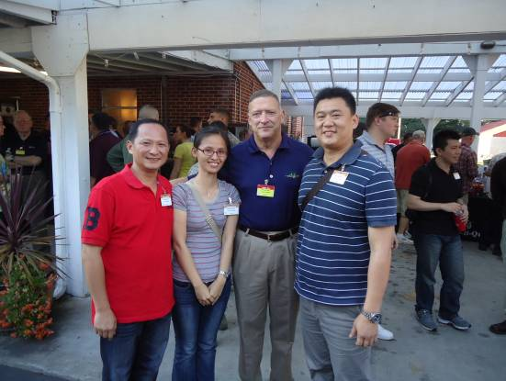
附圖6：與美國參賽組員  交換飛行經驗 | 附圖7：與美國參賽組員  交換任務經驗
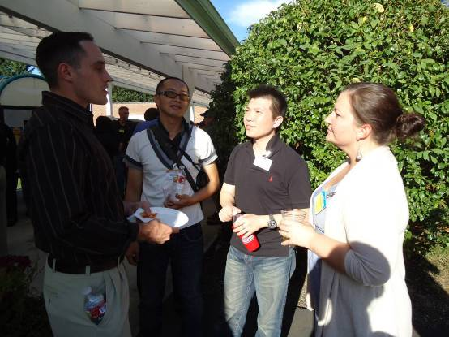 | 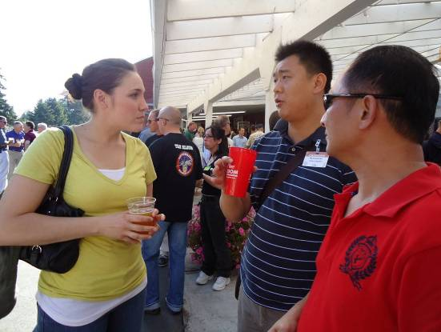

附圖8：我修護組員與美國修護組員交換經驗 | 附圖9：美國民間代表向  我國組員致意
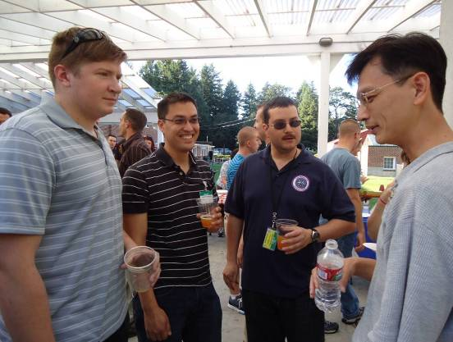 | 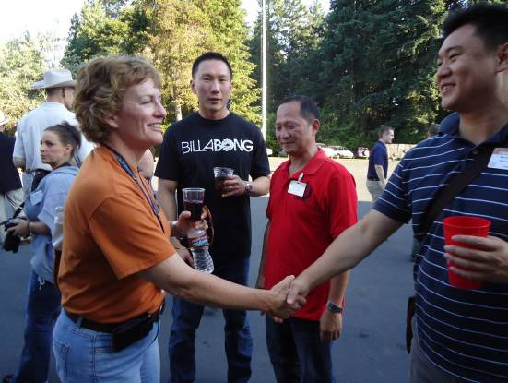
附圖10：領隊與韓國隊代表  交換越洋飛行經驗 | 附圖11：各隊伍以隊服  表達其獨特性
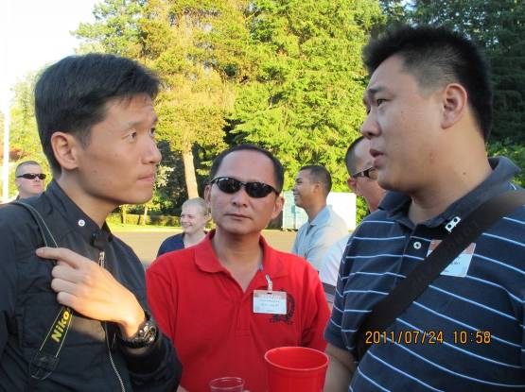 | 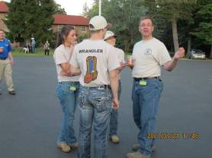  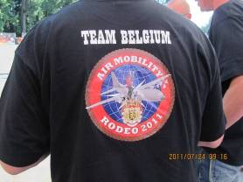  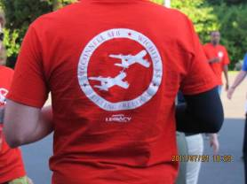  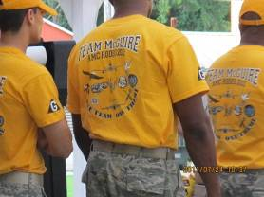
附圖12：美空運機動司令部司令主持開幕式 | 附圖13：各參賽國國旗由  馬匹護送進場
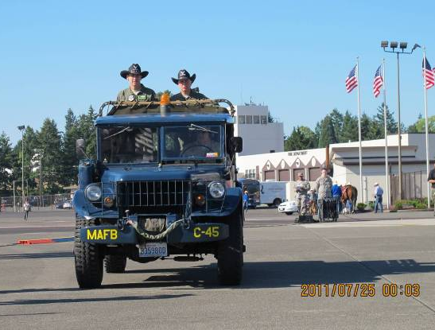 | 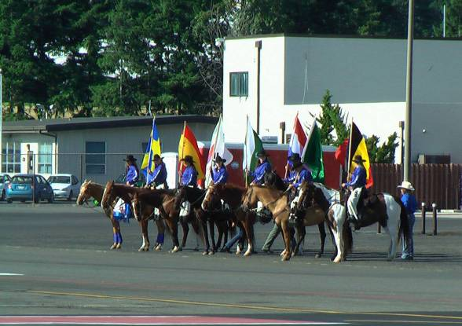

附圖14：地主美國隊國旗由  C-17機空降進場 | 附圖15：開幕式
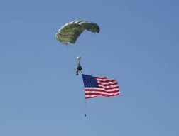 | 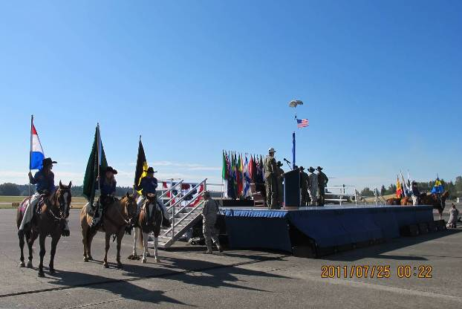
附圖16：拜會競賽活動指揮官  瑞克馬丁 | 附圖17：拜會62聯隊副聯隊長  理查摩爾上校
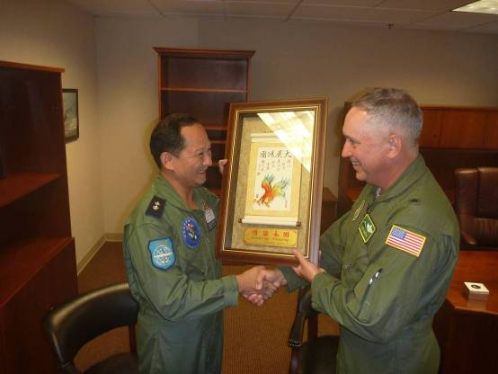 | 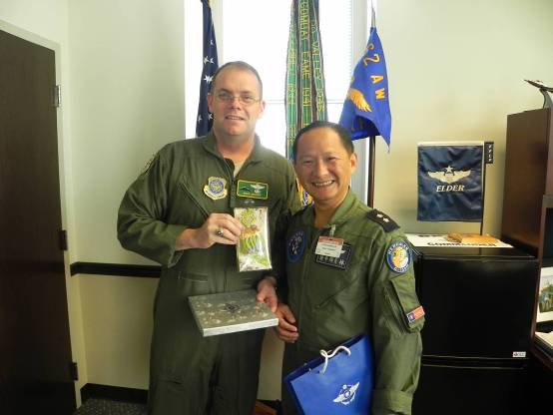
附圖18：發動機運轉  裝(卸)載(ERO) | 附圖19：25K裝載車競賽情況
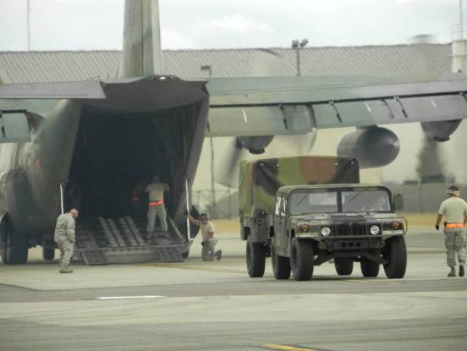 | 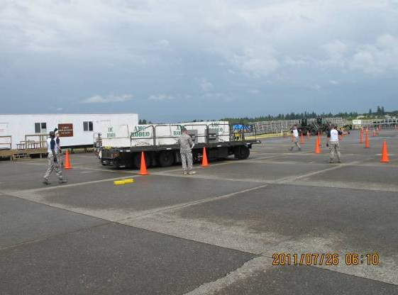

附圖20：競賽場地與太平洋空軍A3/5/8處長研討 | 附圖21：10K裝載車競賽情況
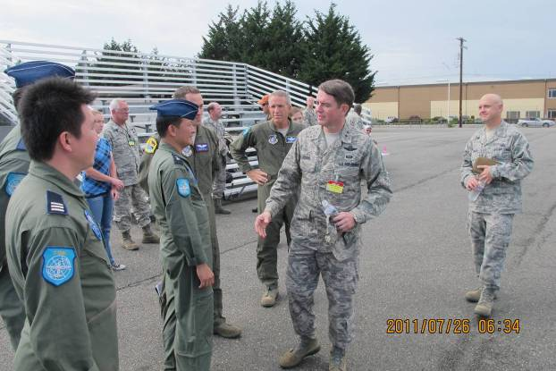 | 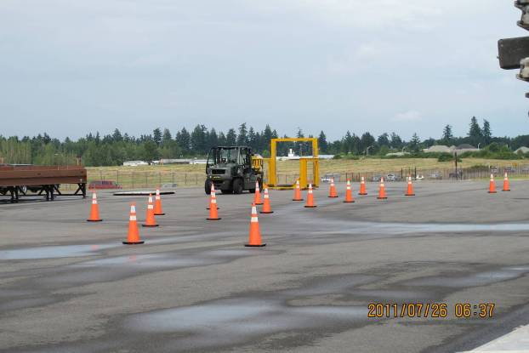
附圖22：平板建置  (Pallet Build-up)競賽情況 | 附圖23：聯合空運檢查(JI)  競賽情況
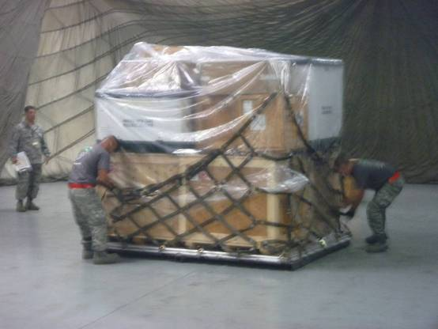 | 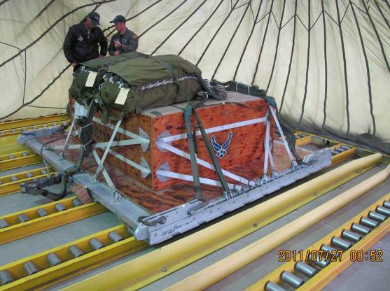
附圖24：聯合空運檢查(JI)  競賽情況2 | 附圖25：後勤維護競賽加油作業
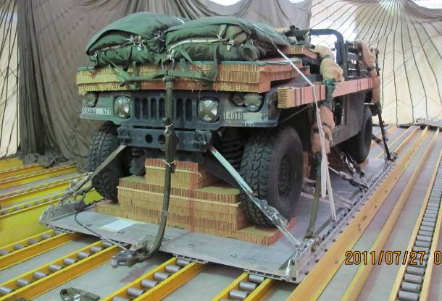 | 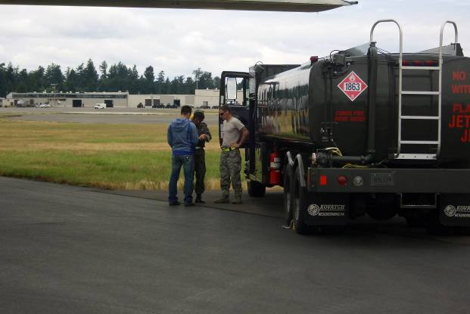

附圖26：觀摩美軍執行C-17型機機艙內部改裝 | 附圖27：體能競賽
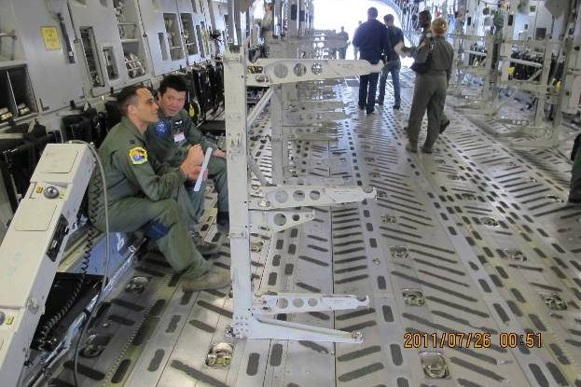 | 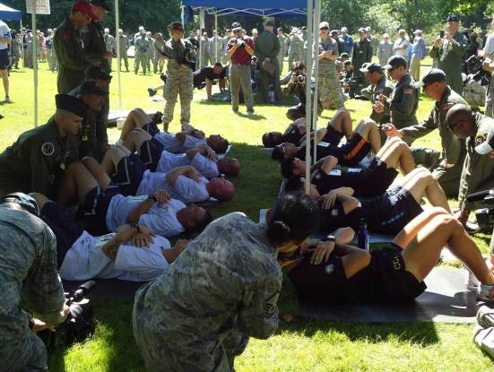
附圖28：同乘C-130型救護機  執行空中競賽 | 附圖29：提示情況
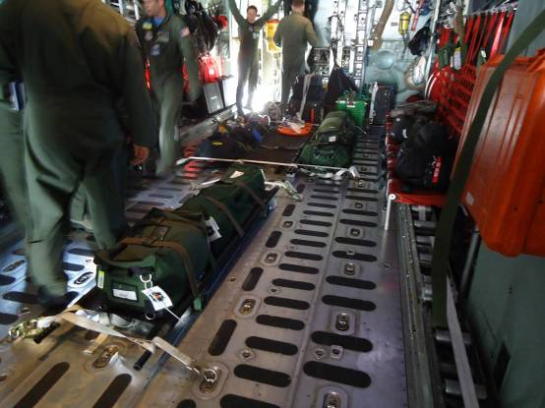 | 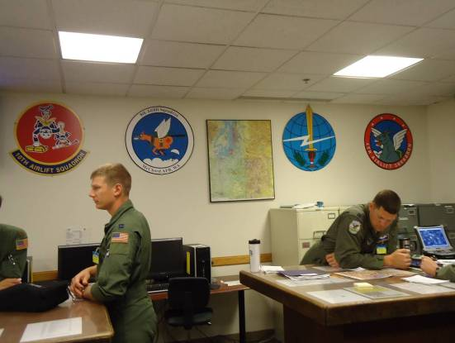
附圖30：同乘302聯隊C-130H  型機重裝備空投競賽 | 附圖31：同乘之C-130 H3型機
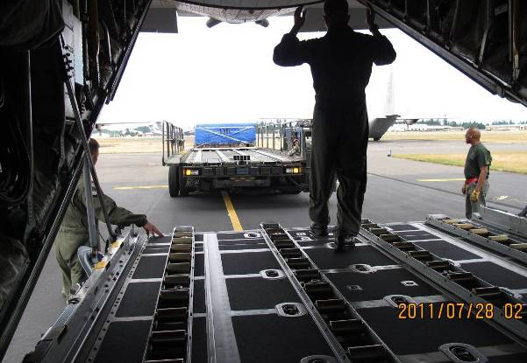 | 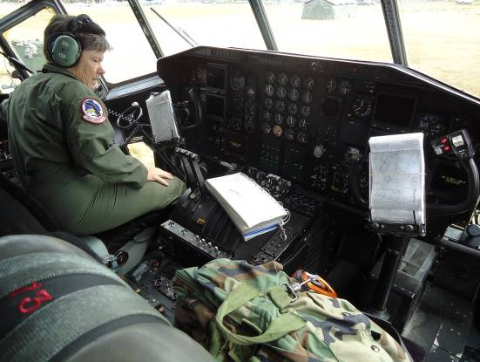

附圖32：空中狀況下達卡片 | 附圖33：低空航行
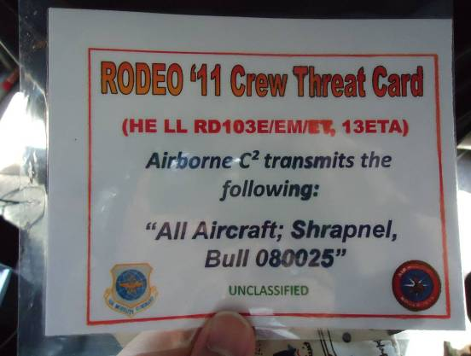 | 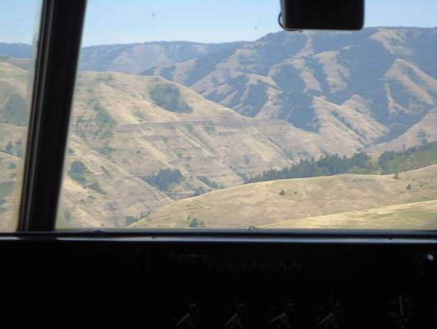
附圖34：與302聯隊  全體組員合影 | 附圖35：同乘駐德美軍C-130J  型機夜間人員空降
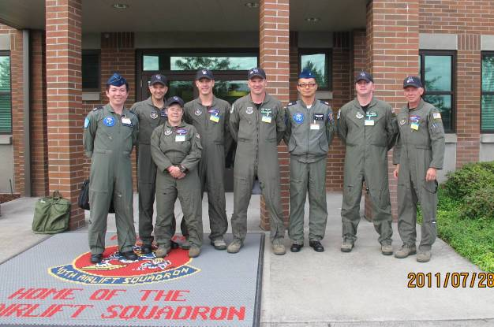 | 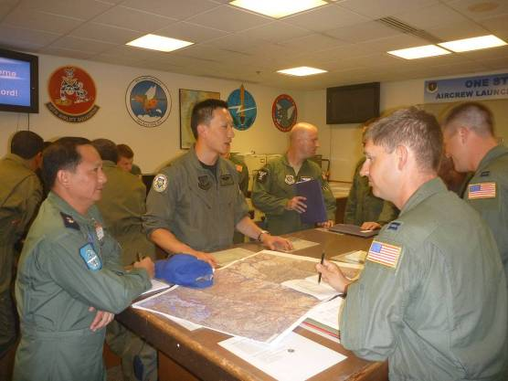
附圖36：組員航行提示情況 | 附圖37：領隊與飛行組員合影
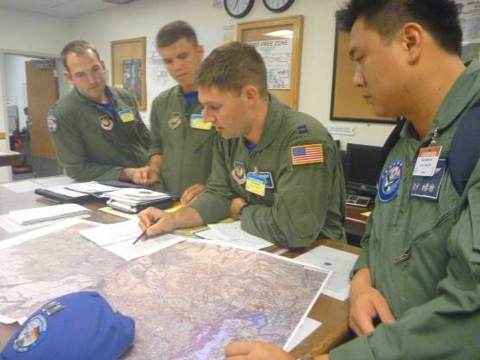 | 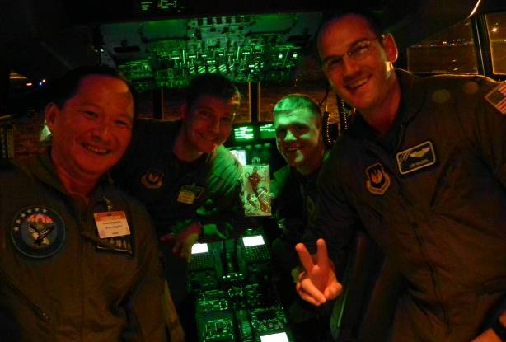

附圖38：美陸軍支援之  夜間空降傘兵 | 附圖39：同乘美軍阿特斯基地  第97聯隊C-17型機
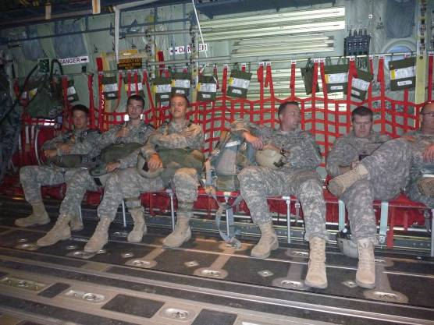 | 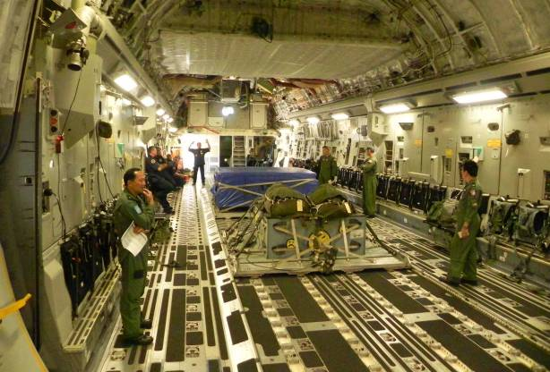
附圖40：C-17型機重裝備空投  裝備設置 | 附圖41：機長機前提示情況
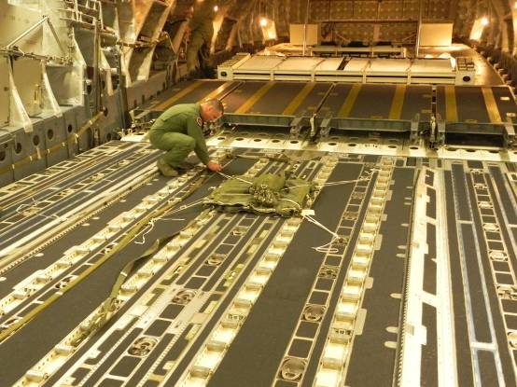 | 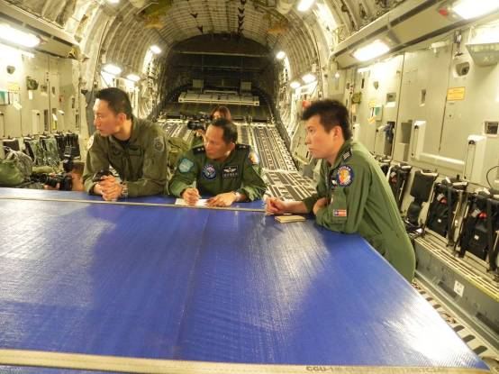
附圖42：低空航行於雷尼爾  山脈群 | 附圖43：專屬帳篷
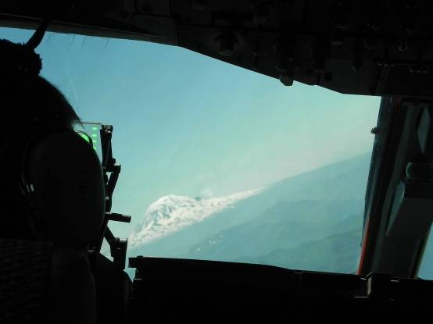 | 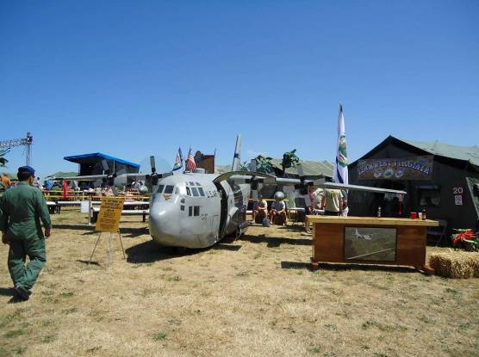

附圖44：閉幕典禮 | 附圖45：參訪第446聯隊空中傷患後送中隊
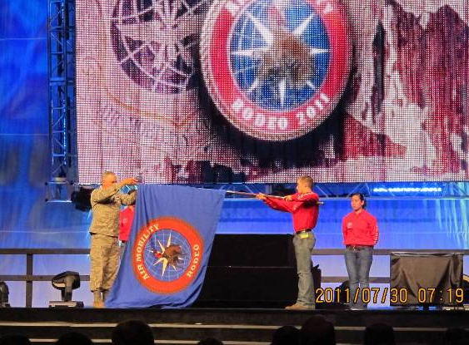 | 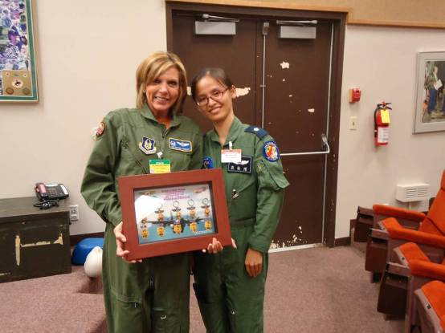
附圖46：沙烏地阿拉伯邀請各國隊伍領隊餐敘 | 附圖47：傷患後送競賽攜行醫療裝備
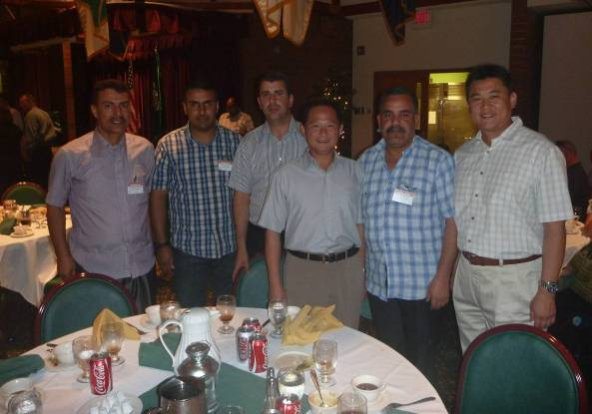 | 